МУНИЦИПАЛЬНОЕ БЮДЖЕТНОЕ ДОШКОЛЬНОЕ ОБРАЗОВАТЕЛЬНОЕ УЧРЕЖДЕНИЕ «ДЕТСКИЙ САД № 345» ГОРОДСКОГО ОКРУГА САМАРА
443902, г. Самара, п. Прибрежный, ул. Парусная,16 «а», тел. 9775625/ 9776009, e-mail: mbdou345@mail.ru

Квест-игра по ПДД для детей второй младшей группы
«Поможем Светофорчику»

Составил:
Беляева Оксана Владимировна,
Воспитатель
2019 год
МБДОУ «Детский сад № 345» г.о. Самара

Список используемой литературы

1. Е.Я. Хабибуллина «Дорожная азбука в детском саду», 2013
2. Азбука пешехода: для дошкольников.-М.: издательский Дом Третий Рим, 2007
3. К.Ю. Белая «Как обеспечить безопасность дошкольника», 2001

Цель: Закрепить знания о Правилах Дорожного Движения.
Задачи:
Обучающие:
- Закрепить знания детей младшего дошкольного возраста о правилах дорожного движения;
- Закреплять знания детей о назначении светофора и его сигналах;
- Продолжать знакомить с дорожными знаками;
- Закреплять умение применять полученные знания в играх и повседневной жизни.
Развивающие:
- Развивать внимание, наблюдательность при выполнении задания;
- Развивать коммуникативные навыки и связную речь, активизировать словарь по теме;
- продолжить формирование интереса к изучению правил дорожного движения посредством игр.
Воспитательные:
- Воспитывать у детей уважительное отношение к правилам дорожного движения;
- Создание радостного, веселого, праздничного настроения у детей.
Материал: конверты с заданиями, плакаты по ПДД, костюм Светофора с тремя сигналами на липучках, презентация «Дорожные знаки» .
Предварительная работа: просмотр методических материалов, отгадывание загадок по теме, сбор пазл дорожных знаков.
Методические приемы: игровые, наглядные, словесные, сюрпризный момент, проблемные вопросы на закрепление материала.
Интеграция образовательных областей: социально - коммуникативное развитие, познавательное развитие, речевое развитие, физическое развитие.

Ход Игры:
Воспитатель: Дети, вы слышите, что кто-то плачет за дверью? А чтобы узнать кто это отгадайте загадку:
Вот трёхглазый молодец.
До чего же он хитрец!
Кто откуда ни поедет,
Подмигнёт и тем, и этим.
Знает, как уладить спор,
Разноцветный…(Светофор)
В.: Правильно, ребята. Давайте позовем его.
Заходит другой воспитатель в костюме светофора, но без сигналов.
Светофор (плача): Здравствуйте, ребята.
В.: Что случилось, почему ты грустный?
Светофор: Пока я шел к вам в гости, потерял свои сигналы и теперь, чтобы мне их найти нужно выполнить три задания, после каждого задания можно получить 1 сигнал. Задания находятся в конвертах. Поможете мне? Согласие детей.
В.:А теперь давайте откроем первый конверт и прочитаем задание.
Светофор (воспитатель) открывает конверт и читает задание:
«Пожалуйста, продемонстрируйте знания сигналов Светофора и найдете первый сигнал».
Игра «Светофор».
Дети встают возле стульчиков. В руках у воспитательницы три кружка. Один кружок желтого цвета, другой – зеленого цвета, третий кружок красного цвета. Воспитательница объясняет правила: если она поднимает красный кружок, то все дети должны стоять на месте, если показывает желтый кружок, все должны хлопать, если же зеленый, то дети должны маршировать на месте.
В.: Молодцы ребята, вы справились с заданием! Ой, слышите, кто-то стучится к нам в дверь. Посмотрите на двери сигнал светофора.Вот уже один из сигналов мы нашли. Какого он цвета? А что он обозначает? Ответы детей. Осталось еще два.
Входит Леший.
Л.: Так, так,так...Это вы тут шумите? Спать мне не даете?
В.:Леший, прости нас, мы не специально. Мы помогаем нашему другу Светофору отыскать его световые сигналы. Он потерял их когда в гости к нам шел.
Л..: Так и быть прощаю вас и даже помогу отыскать эти сигналы, а то как же без светофора я дорогу переходить то буду. Вот вам клубочек, он и приведет вас к следующей подсказке.
Дети: Спасибо.
Воспитатель бросает клубок и он катится и приводит детей к волшебному сундучку.
Физкультминутка.
«Шоферы»
Едем-едем на машине, руки держат «руль»
Нажимаем на педаль, двигают стопой ноги
Газ включаем — выключаем, двигают рукой
Пристально мы смотрим вдаль. всматриваются вдаль
Дворники счищают капли руками делают круговые движения
Вправо- влево- чистота!
Ветер волосы ерошит, руками ерошат волосы
Мы шоферы хоть куда!

В.: Смотрите ребята. это же сундучок, давайте его откроем и посмотрим, что там внутри, сколько много ключей, нужно проверить, какой из них подходит к сундучку(дети открывают сундук достают конверт).
В.:А теперь давайте откроем второй конверт и прочитаем задание.
Светофор (воспитатель) открывает конверт и читает задание: «Отгадайте, пожалуйста, все загадки, а самая последняя загадка укажет где спрятан второй сигнал Светофора».
Тихо ехать нас обяжет,
Поворот вблизи покажет
И напомнит, что и как,
Вам в пути…(Дорожный знак).
Эту ленту не возьмешь
И в косичку не вплетешь.На земле она лежит,
Транспорт вдоль по ней бежит.
(Дорога)
Две дороги долго шли
И друг к дружке подошли.
Ссориться не стали,
Пересеклись и дальше побежали.
Что это за место,
Всем нам интересно.
(Перекресток)
Наш автобус ехал-ехал,
И к площадочке подъехал.
А на ней народ скучает,
Молча транспорт ожидает.
(Остановка)
Что за чудо этот дом!
Пассажиров много в нём.
Обувь носит из резины
И питается бензином.
(Автобус)
В.: Правильно, следующий сигнал и подсказку мы найдем в автобусе, только я не знаю где он находится. А вы знаете? (ответы детей) Давайте поищем его? (ответы детей)
В.: Молодцы, нашли автобус (игрушка)! А вот и второй сигнал светофора и конверт.
В.: Ребята, ура, мы нашли уже 2 моих знака, остался только один. А какого он цвета? А что обозначает? Ответы детей.
Светофор (воспитатель) открывает конверт и читает задание: «Пожалуйста,соберите дорожные знаки из предложенных деталей,инайдете третий сигнал Светофора».
Неизвестный знак (Игроки собирают из предложенных деталей дорожные знаки и называют их.)
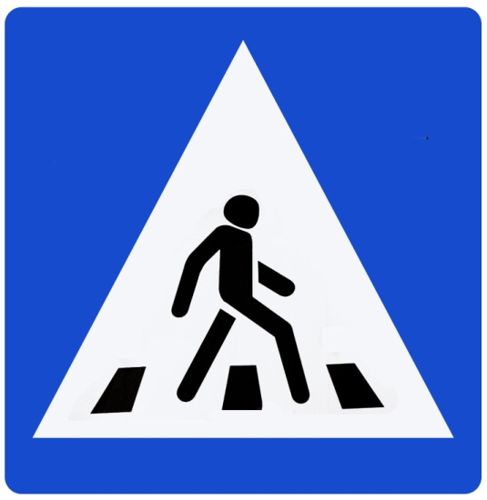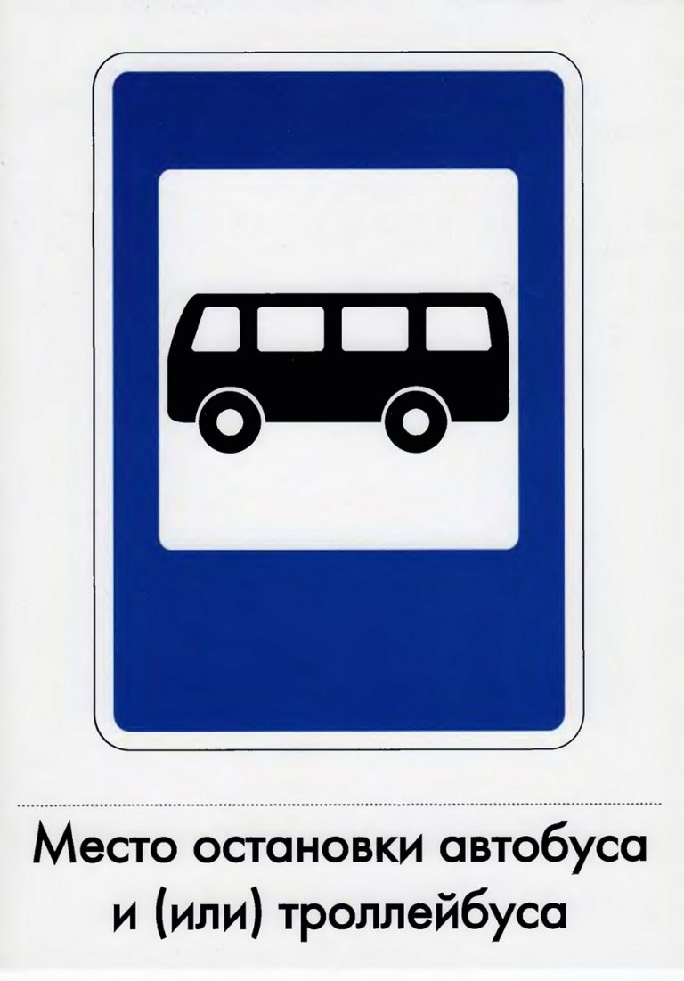
(Пешеходный переход) (Место остановки автобуса и (или) троллейбуса)
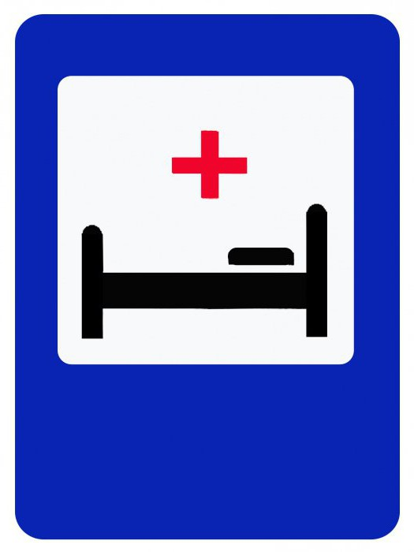
(Велосипедная дорожка) (Пункт первой медицинской помощи)

В.:Молодцыребята,как же вы хорошо справились с заданием!
В.: Посмотрите, здесь шарики, что в них? (воспитатель прокалывает шары, в которых лежат разные конверты, но только в одном сигнал Светофора).
В.: Ребята мы нашли все сигналы Светофорчика, нужно их ему отдать.
Подходят к Светофорчику и отдают сигналы.
В.: Светофорчик, мы нашли твои сигнальные огоньки!
С.:Вот спасибо, только я не помню, какой цвет за каким следует и что он обозначает.
В.: Это не беда! у меня есть помощники, они очень умные, смелые. Они точно знают все о сигналах светофора. Правда ребята?(ответы детей)
Игра «Красный- зеленый»
С.: Спасибо, ребята, я вспомнил все о своих сигнальных огнях. Вы поможете вставить их на свои места? (ответы детей)
Дети ставят сигнальные кружки в отверстия на Светофоре.
С.: Ура! Теперь я снова могу регулировать движение на дороге. Спасибо вам, ребята.
ИТОГ ЗАНЯТИЯ:
С.:А для чего я нужен на дороге? Ответы детей.
А какие еще знаки вы сегодня увидели и что они обозначают?
Правильно, спасибо вам большое за помощь, а мне нужно уже бежать следить за порядком на дорогах.
В.: Давайте скажем ему: «До свидания, счастливого и безопасного пути!» Дети прощаются.

